Домашнее задание для 1 ОИИ от 14.11.20.
- Вторая октава, нота "До" во 2-ой окт.
Видео
- Играть 1 октаву (сказать расположение);
- играть все ноты 1 окт.;
- играть 2 октаву (сказать еë расположение);
- играть ноту "До" 2-ой
- Нотный диктант по Первой октаве.
Фото
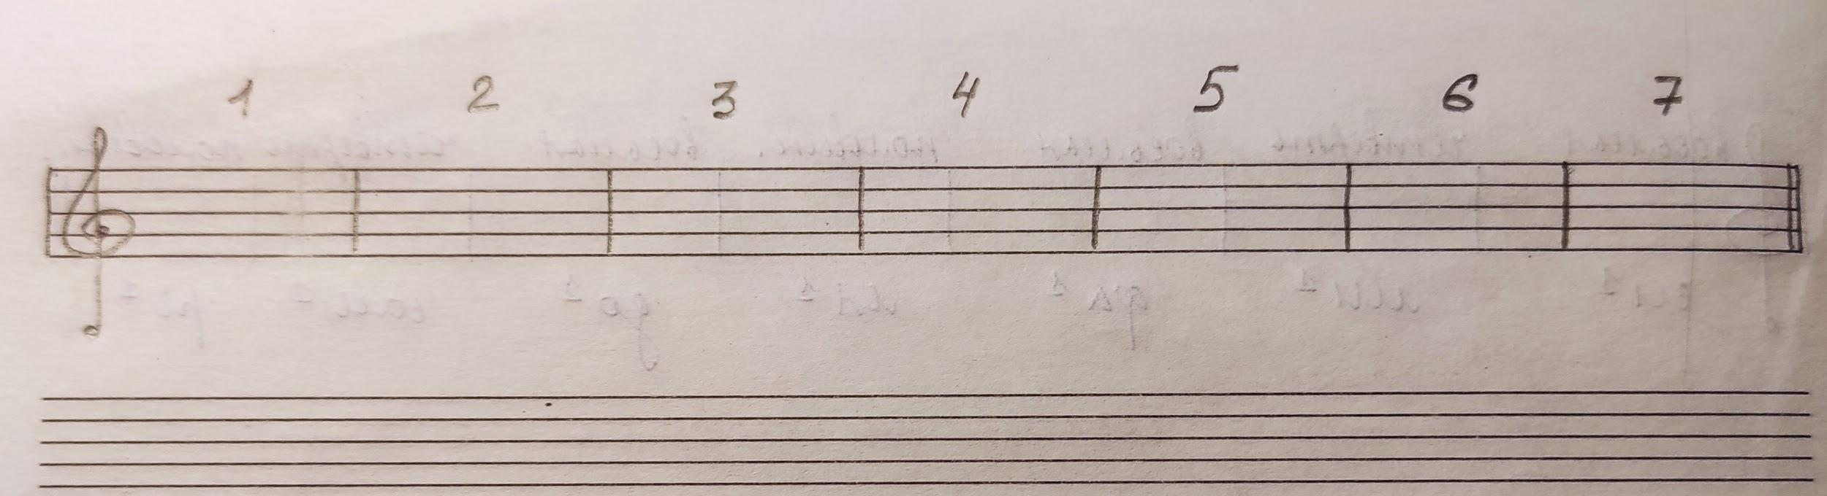
Прислать записанный нотный диктант по Первой октаве на 7 тактов.
- Задание для тех кто знает расположение нот первой и второй октав.
Фото
Прислать тот же диктант, только ещё с длительностями.

Отправлять домашнее задание на мою рабочую почту: n.kotyunia.distant@gmail.com

